Отчет по лабораторной работе 5

2. Создайте группу **students**, применяя команду *groupadd* с ключом прерывания работы программы в случае существования группы.

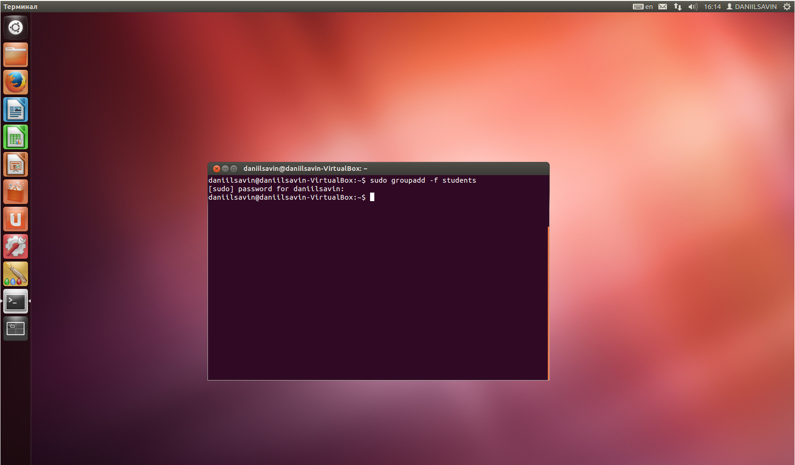

Создайте пользователей **Ann** и **Tom**, используя командную строку.

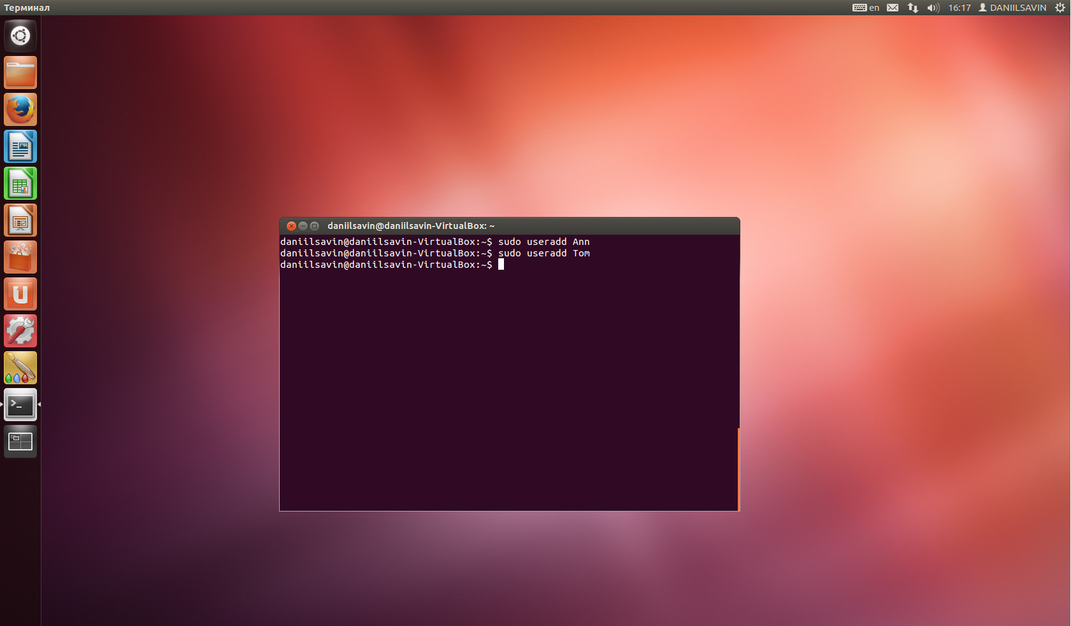

Создайте пользователей **Ann** и **Tom**, которые являются членами групп **users** и **students**, при этом основная группа этих пользователей – students.

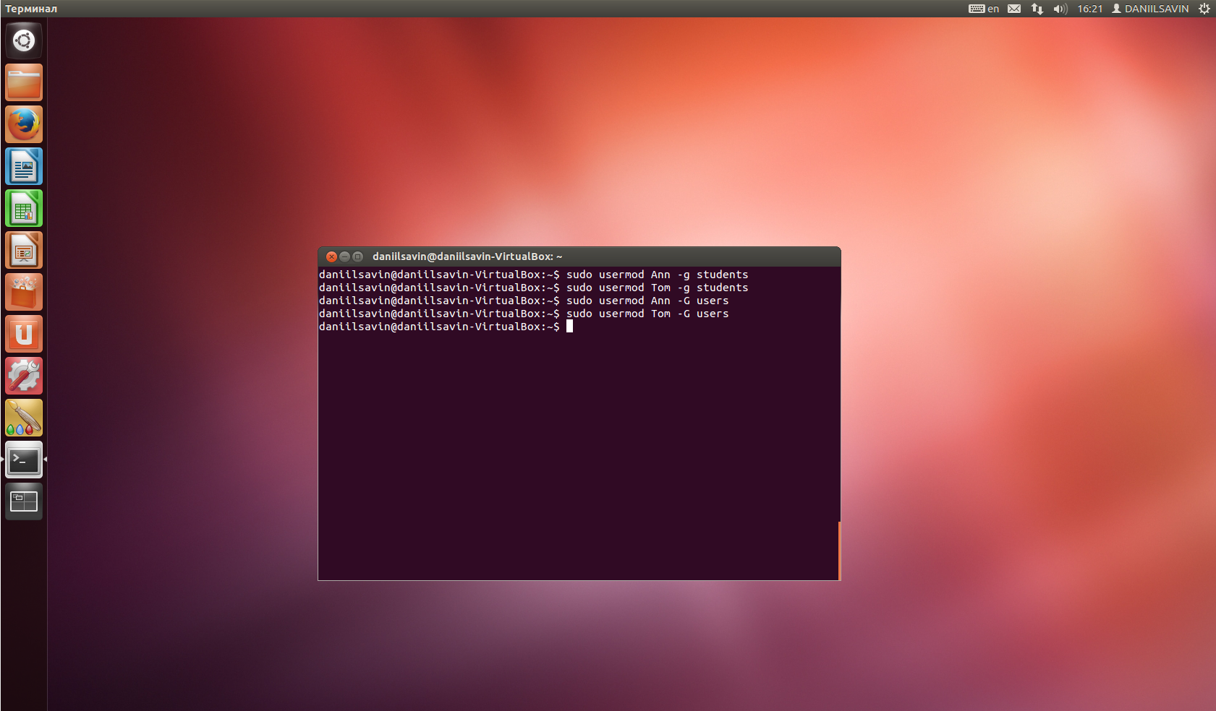

3. Убедитесь, что пользователи входят в указанные группы:

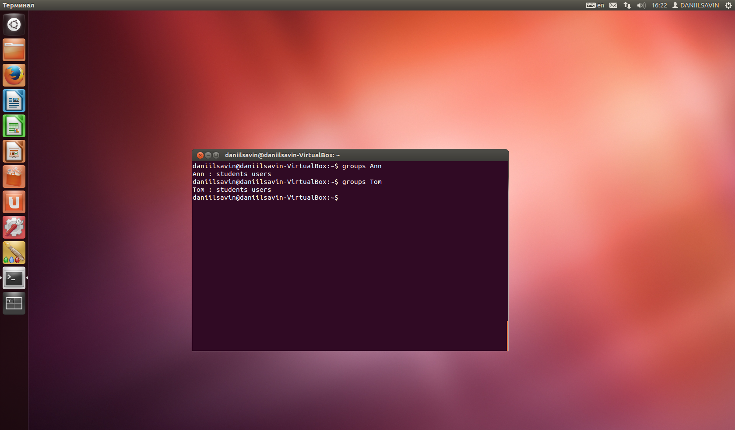

4. Получите информацию о пользователях **Ann** и **Tom** с помощью команды id:

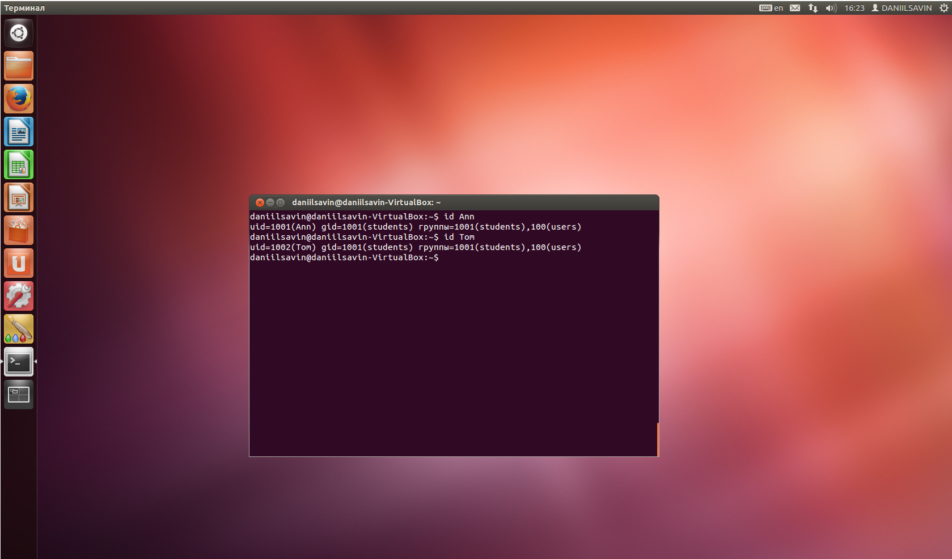

5. Завершите сеанс работы того пользователя, под которым вы зарегистрированы в системе. Попытайтесь зайти в систему под учетными записями пользователей **Ann** и **Tom**.

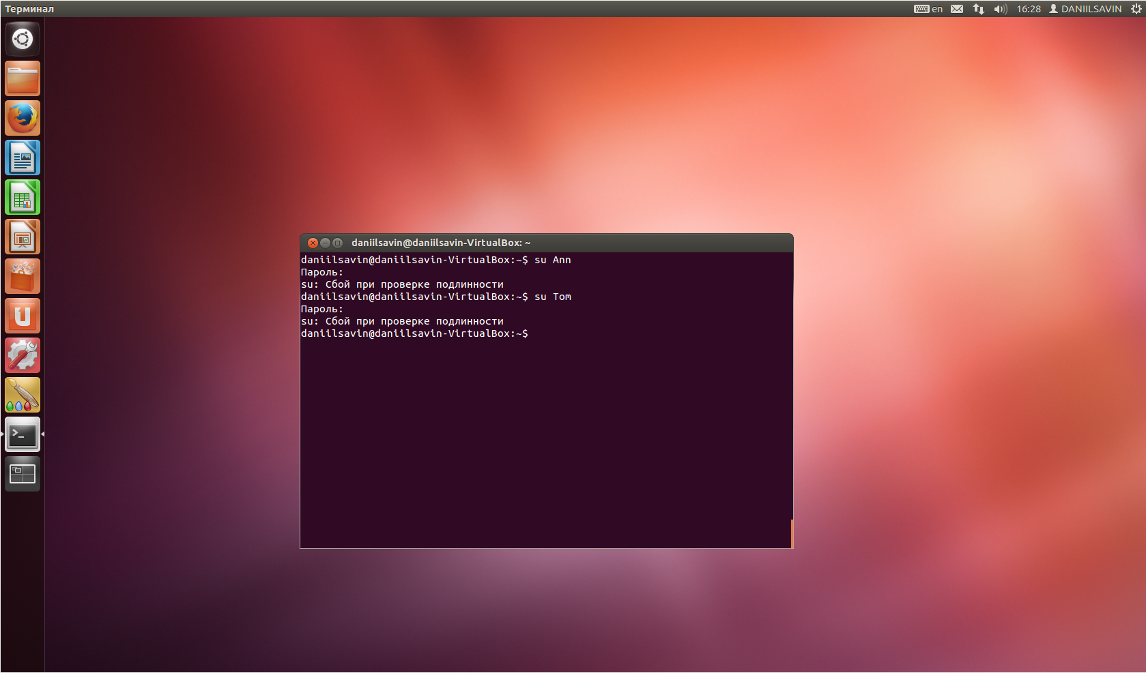

Команда *useradd* создает заблокированную учётную запись пользователя. Разблокируйте учётные записи, выполнив команду *passwd*, чтобы назначить пароль:

*passwd имя_пользователя*

Снова попытайтесь зайти в систему под учетными записями пользователей **Ann** и **Tom**.

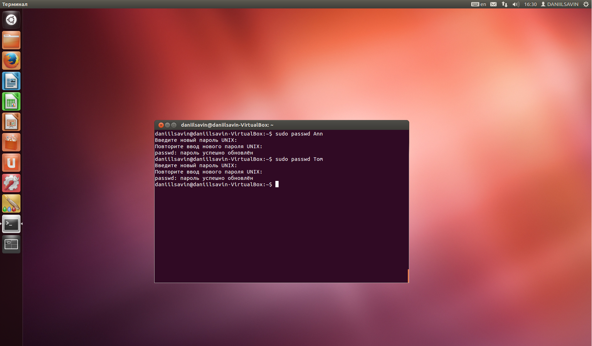

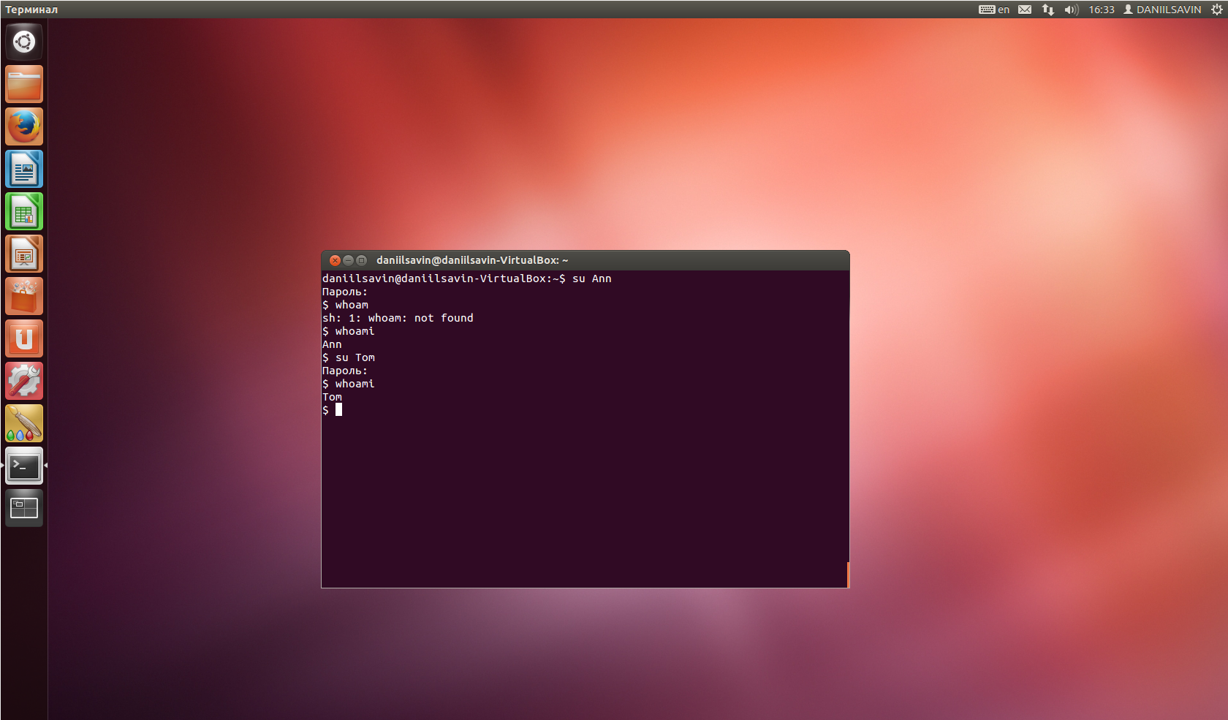

**Задание 3**. Назначьте для пользователя **Ann** срок действия пароля.

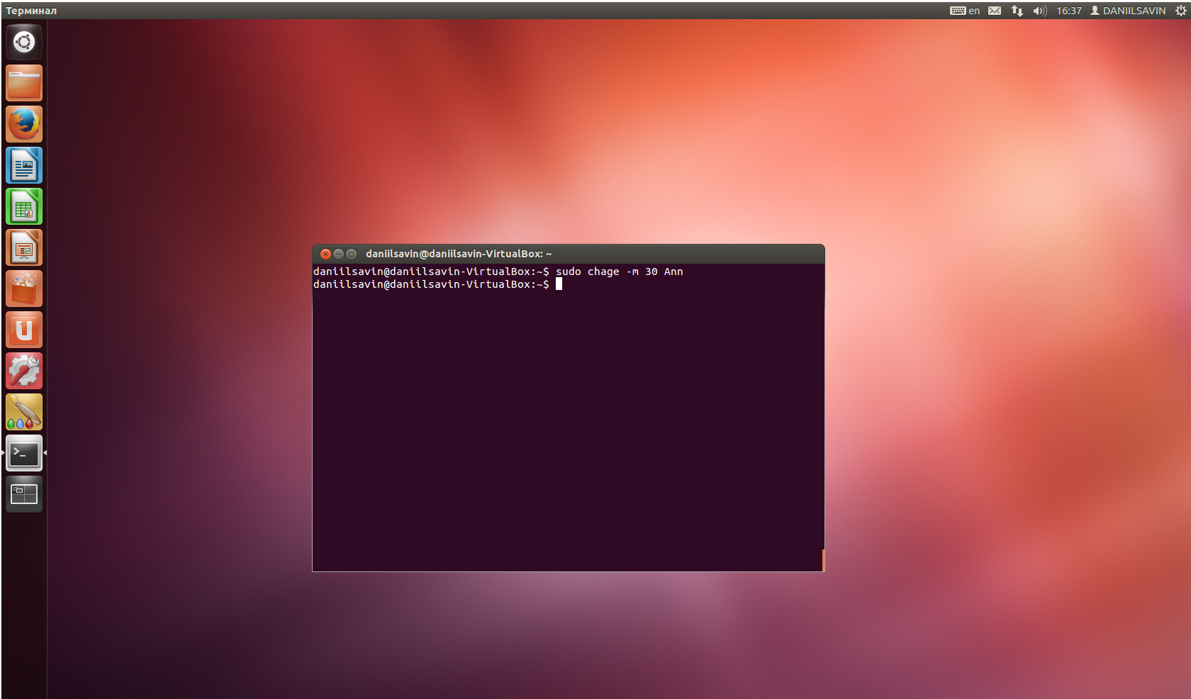

2. Ограничьте срок действия пароля пользователя **Ann** 30 днями с предупреждением за 7 дней.

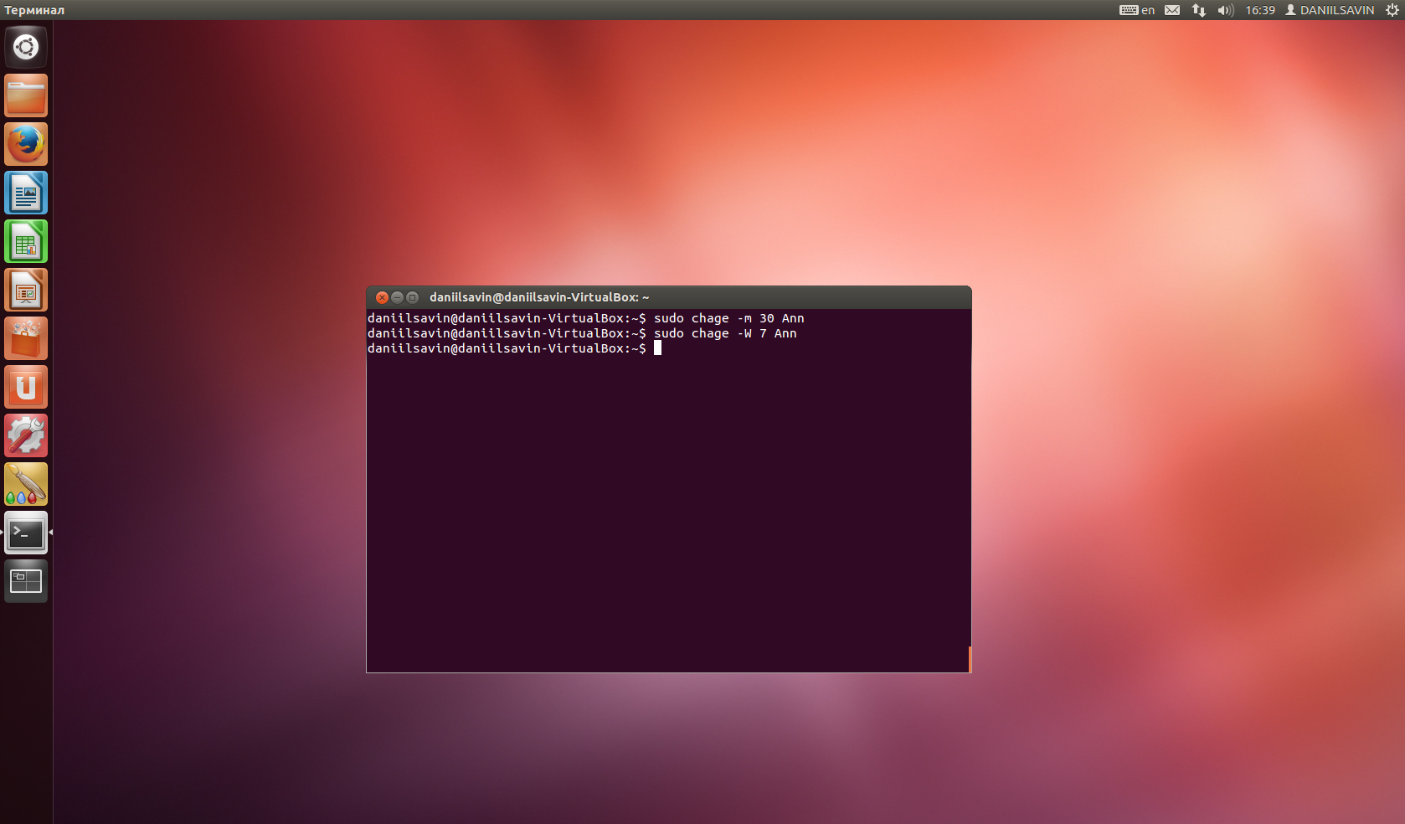

**Задание 4**. Настройте принудительную смену пароля при первом входе пользователя **Tom** на консоли.

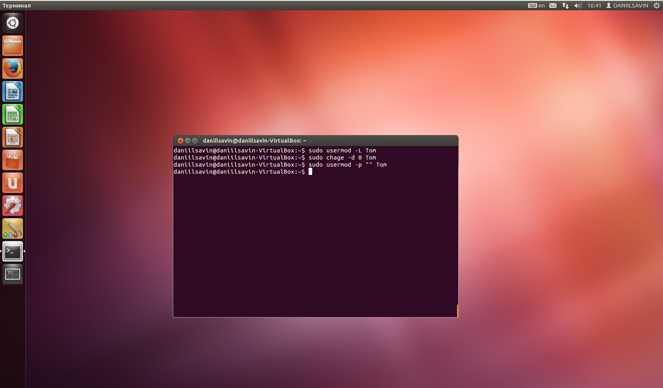

2.Найдите информацию о пользователях **Ann** и **Tom** во всех ранее перечисленных файлах. Расшифруйте содержимое найденных записей.

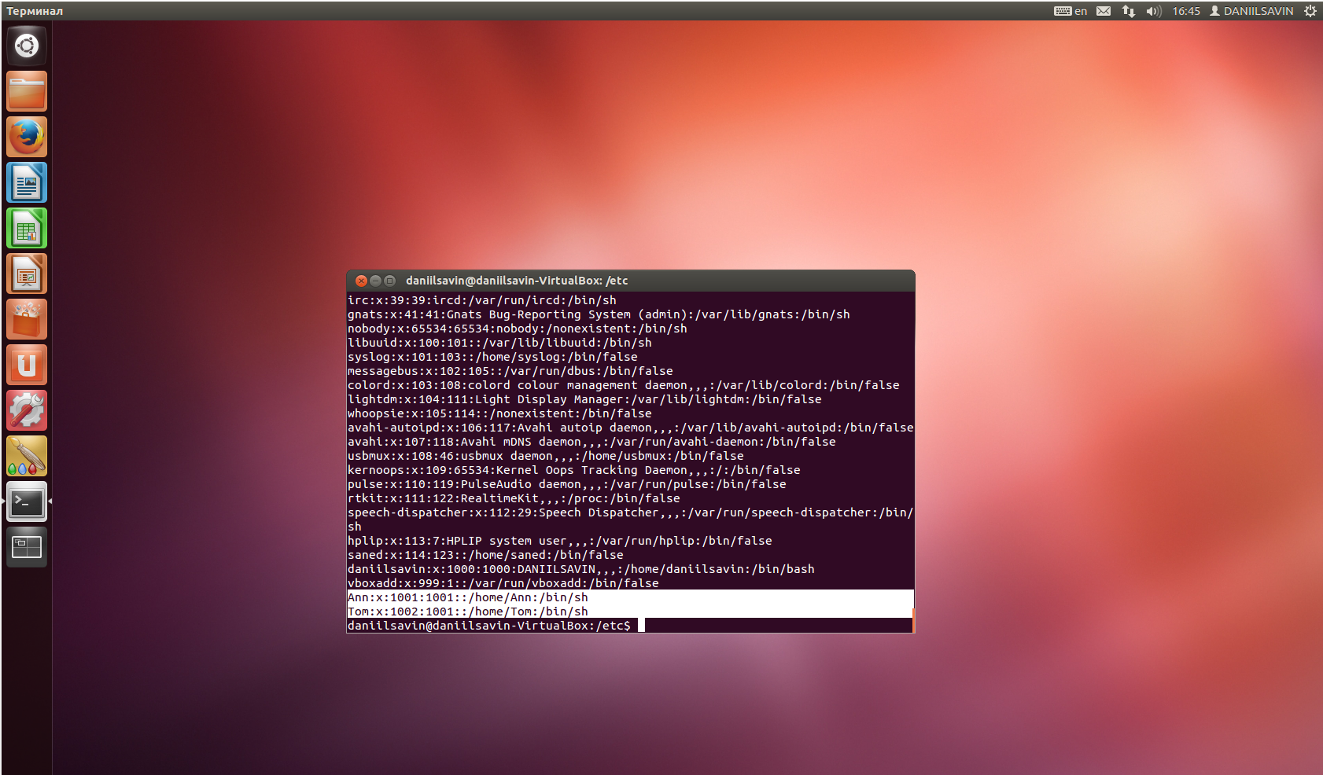

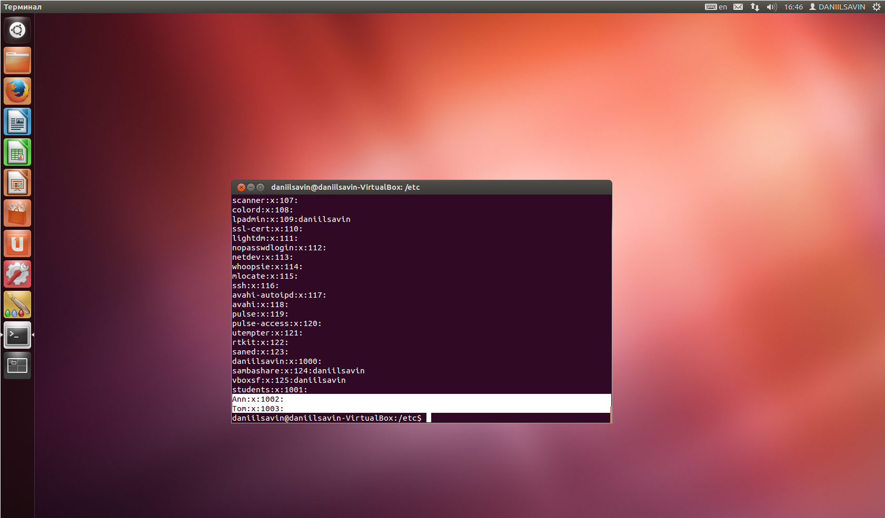

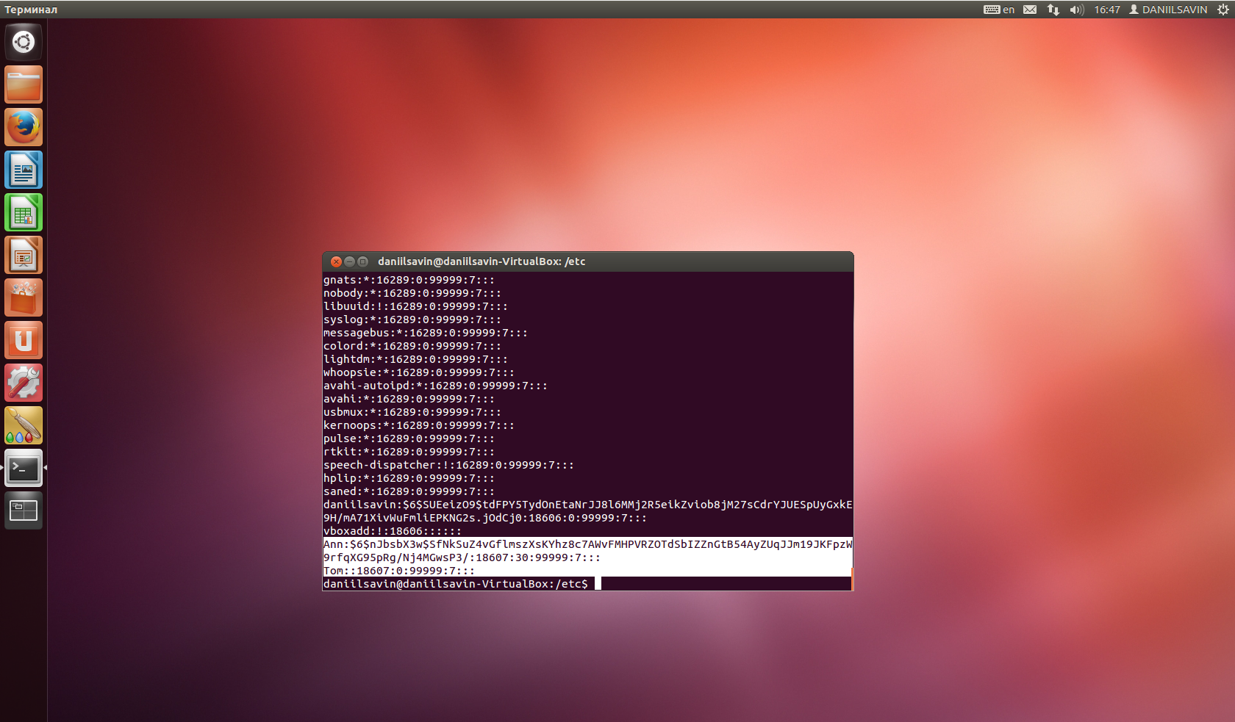

1. Создайте в домашнем каталоге файл **text**.

2. Просмотрите права доступа к файлу **text** с помощью команды *ls –l*.

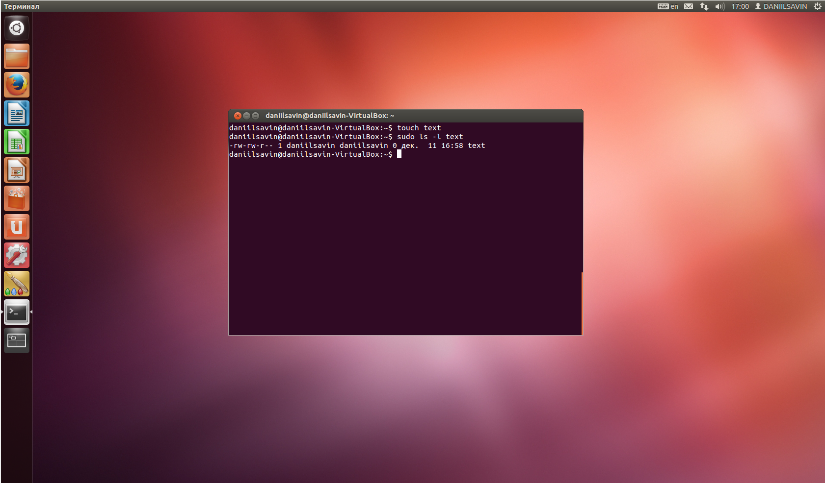

3. Измените права доступа к файлу символьным способом. Опции, применяемые в символьном способе, перечислены в таблице 4.

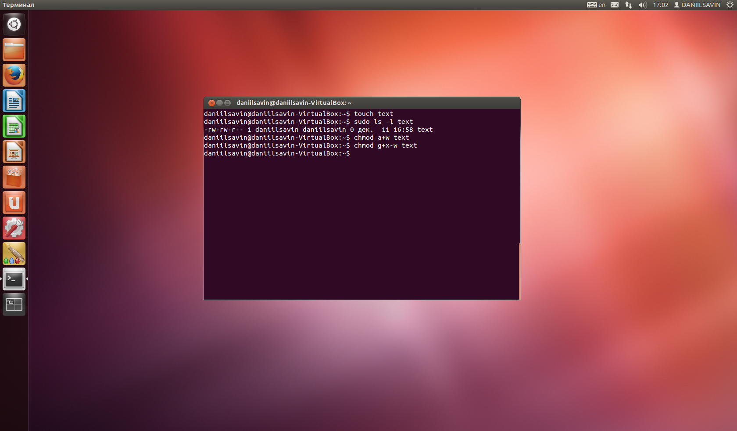

4. Измените права доступа к файлу абсолютным способом (метод двоичных масок).

5. Измените права доступа к файлу **text** следующим образом:

*chmod 765 text*

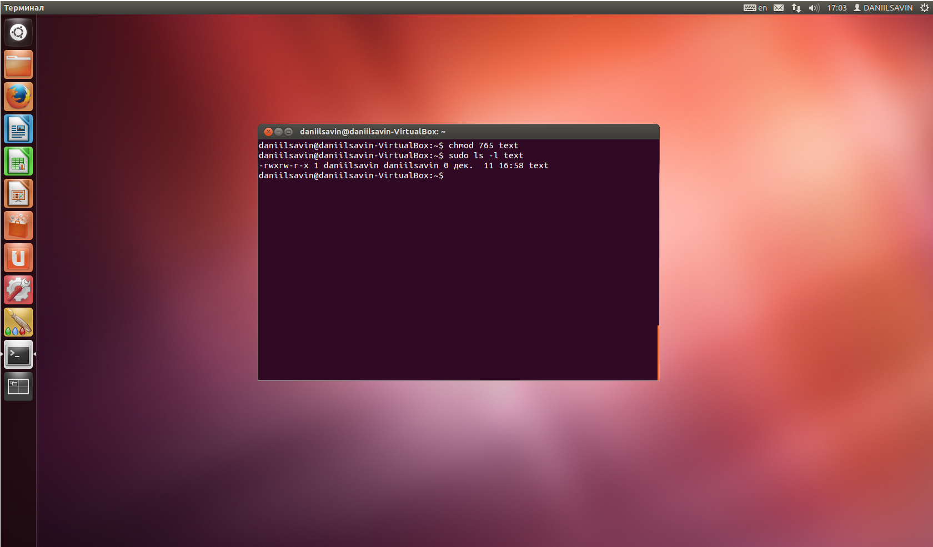

2. Создайте две группы: Преподаватели и Студенты.

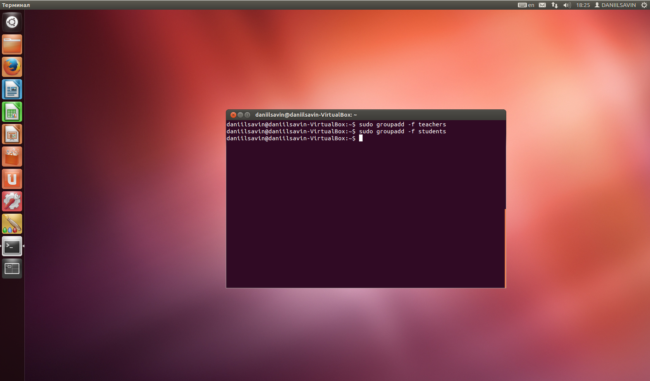

3. Создайте три учетные записи студентов: Иванов, Петров, Сидоров с домашней директорией /home/students_doc и две учетные записи преподавателей: Кузнецов и Шаклеин с домашней директорией /home/teachers_doc.

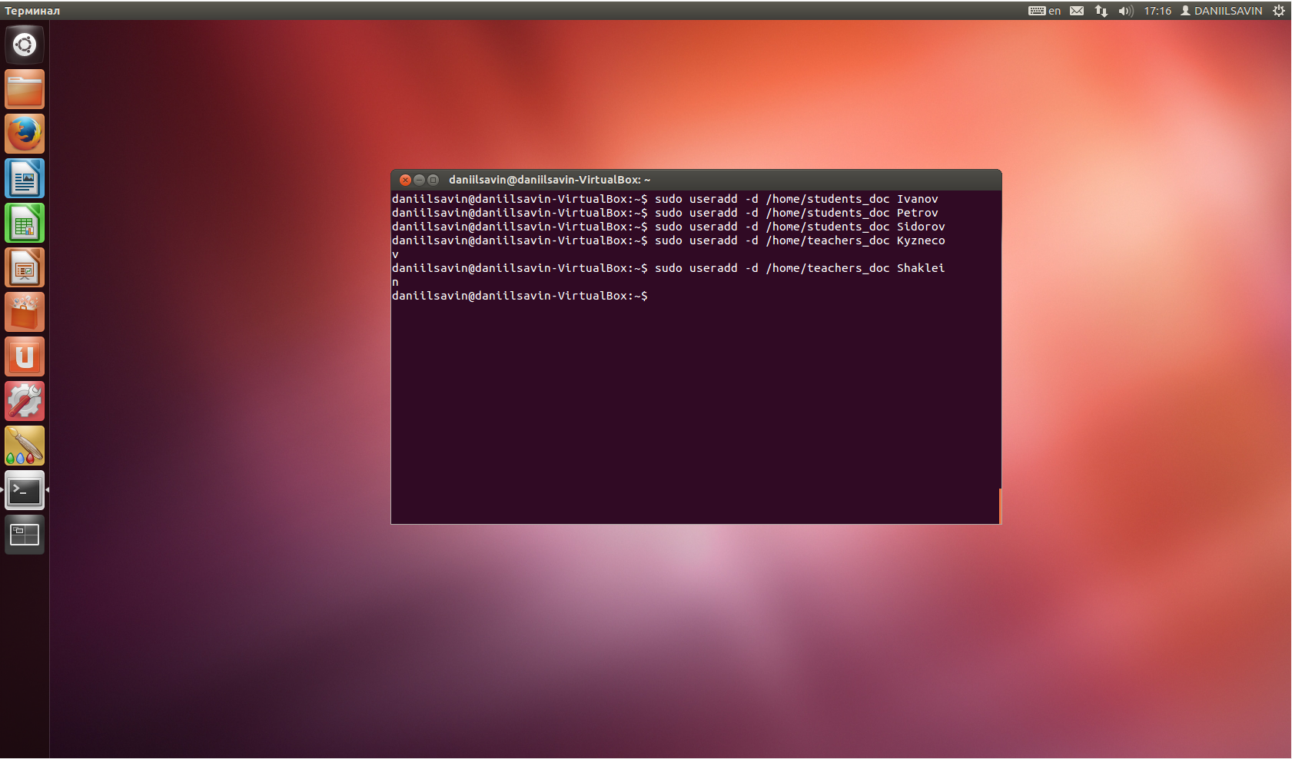

4. Включите созданные учетные записи студентов в группу Студенты, а учетные записи преподавателей в группу Преподаватели. Пароли задавайте произвольно.

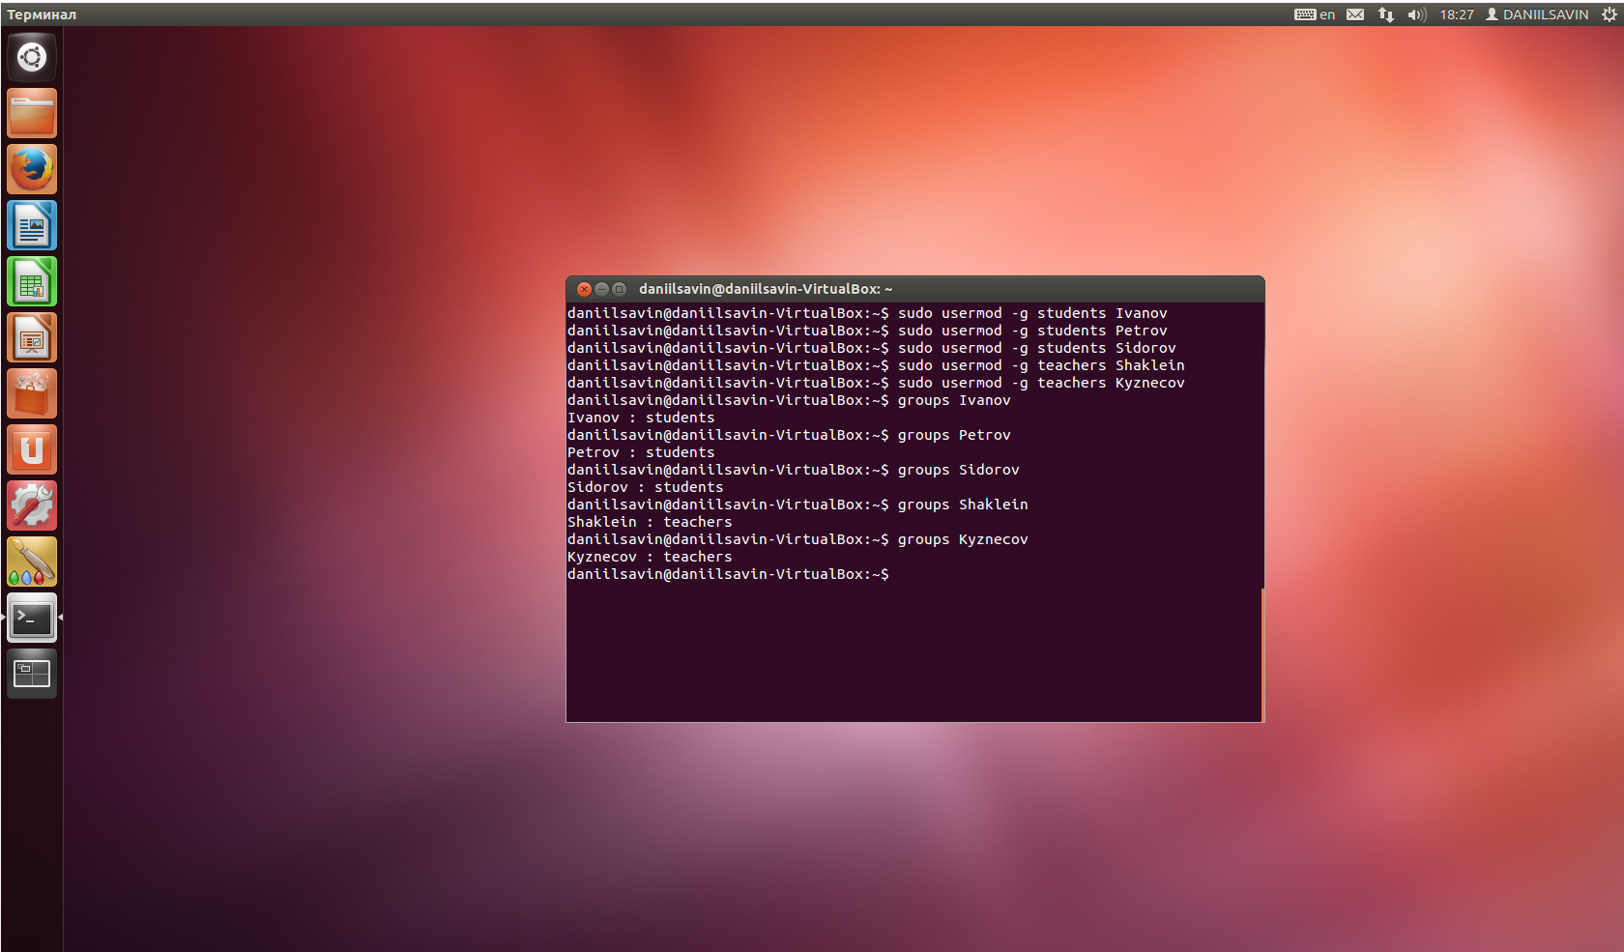

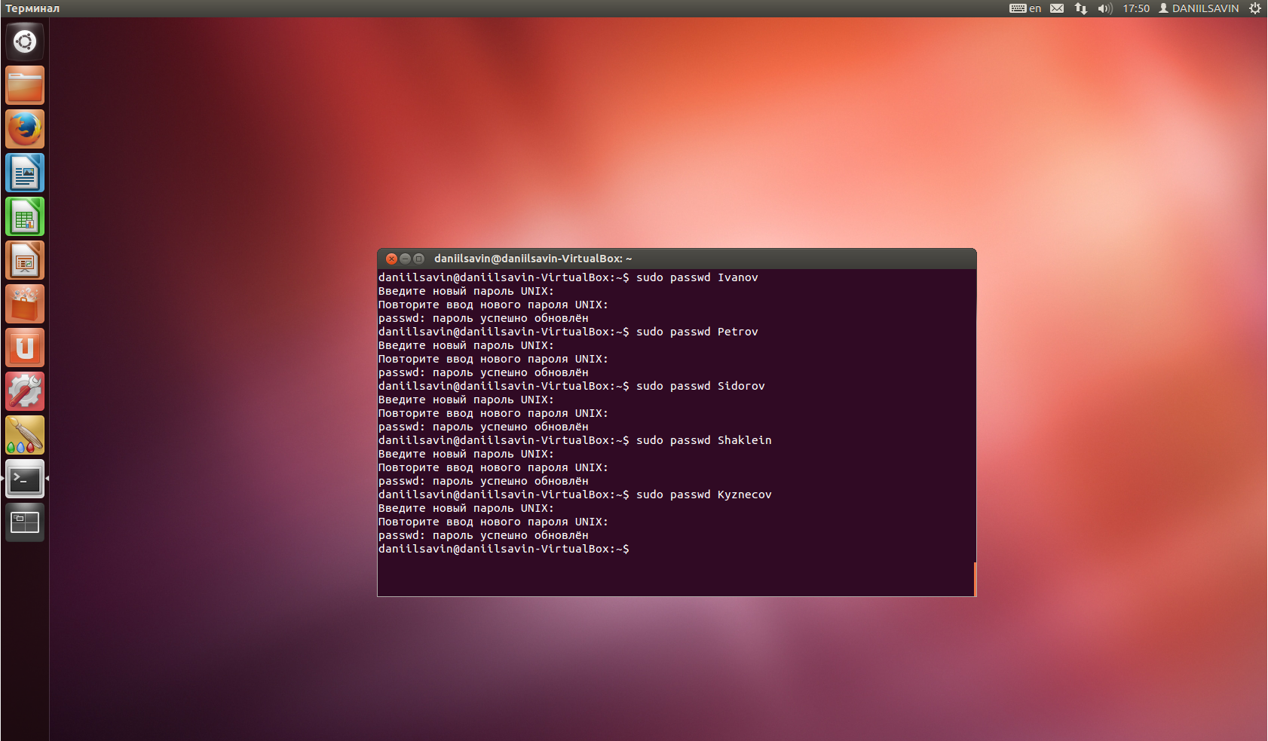

5. Для экспериментов создайте папку «Эксперимент» в каталоге /home. Установите полный доступ к папке для Преподавателей и Студентов (больше никаких прав ни у кого не должно быть).

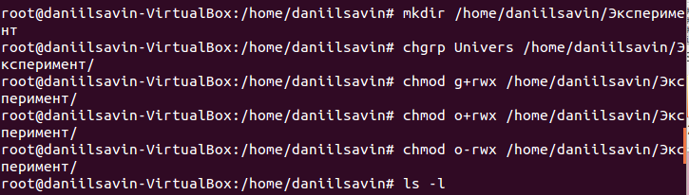



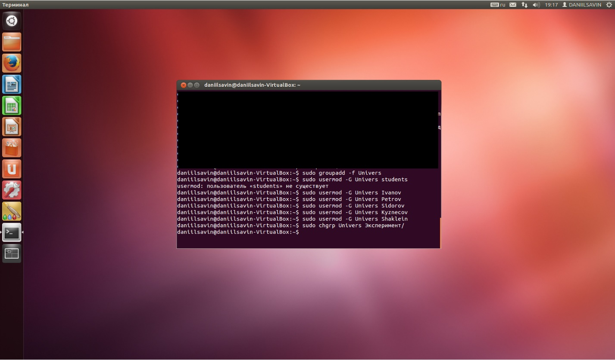

6. Создайте в папке «Эксперимент» четыре папки: «Лабораторные работы», «Задания», «Персональные папки преподавателей», «Персональные папки студентов».

«Лабораторные работы» – здесь студенты будут создавать свои файлы. Эти файлы будут изменять преподаватели (при необходимости). Реализуйте необходимые права на эту папку.

«Задания» – здесь преподаватели будут помещать задания для лабораторных работ. Студенты должны иметь доступ только для чтения. Реализуйте необходимые права на эту папку.

«Персональные папки преподавателей» – здесь создайте две папки по фамилиям преподавателей и выставите права единоличного доступа преподавателя на эту папку.

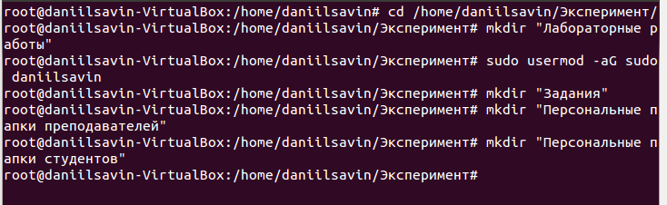

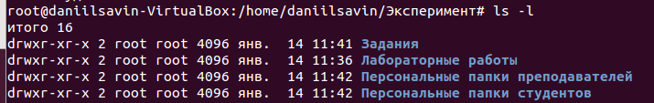

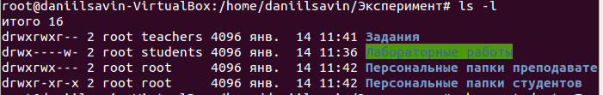

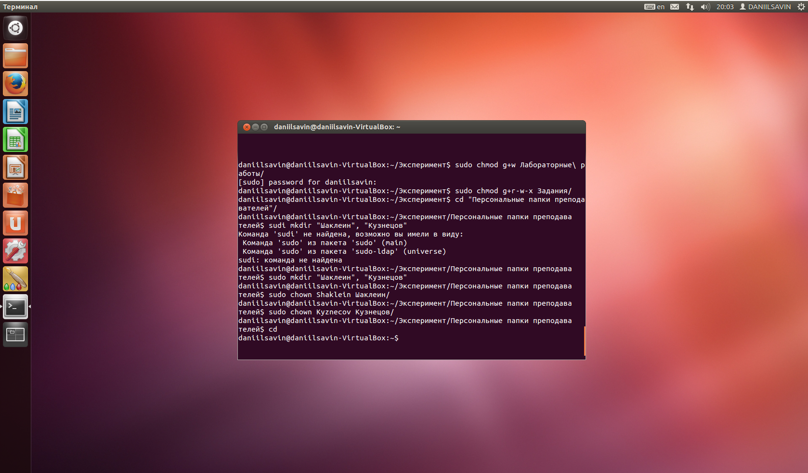

7. Посмотрите на права файлов в папках «Задания» и «Лабораторные работы». Чем отличаются права на эти файлы и от чего они зависят?



Для файла из папки «Задания» другим пользователям можно только исполнять и читать.

8. Создайте еще один файл в папке «Задания». Переместите его в папку «Лабораторные работы». Какие права получил файл? Чем отличается наследование/передача прав при перемещении и при копировании? Сделайте выводы. 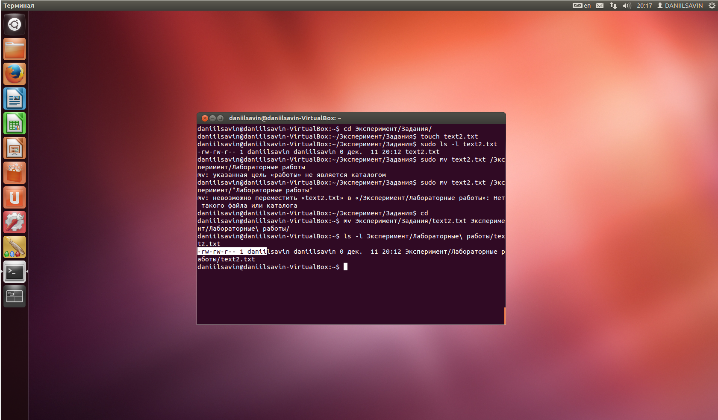

Права не изменились.

9. Предположим, студент Сидоров стал лаборантом – добавьте его в группу преподавателей. Сейчас он принадлежит двум группам. Экспериментально проверьте, какие права получит Сидоров – максимально запрещающие или максимально разрешающие?



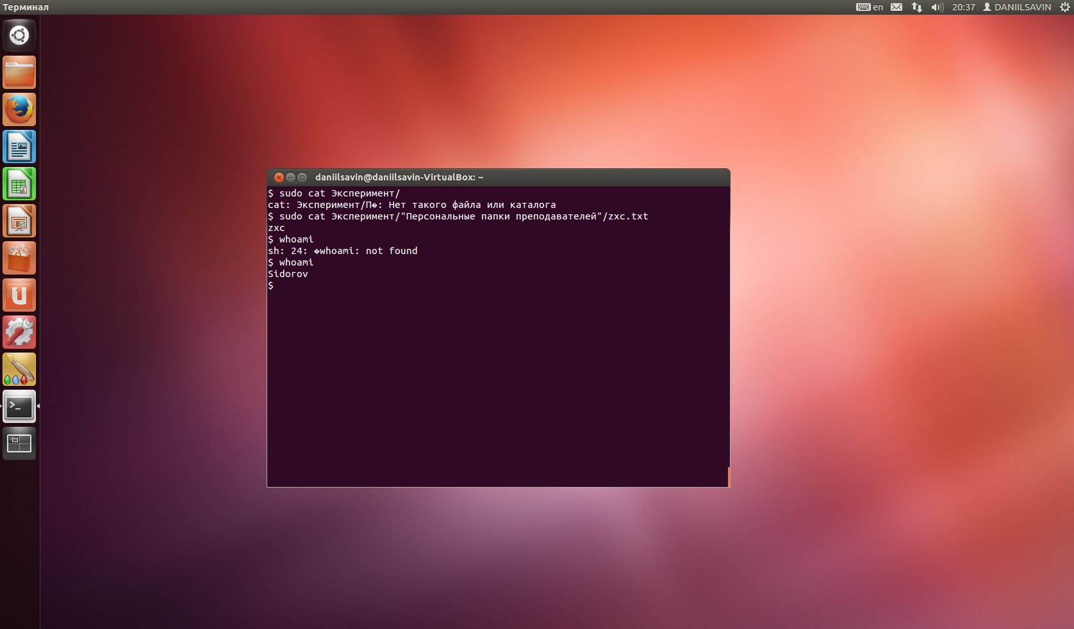

Я от пользователя Sidorov попытался посмотреть файл в папке преподавателей. Разрешено.

Максимально разрешающие.

**Задание 8.** Ответьте на следующие вопросы**:**

1. Как определить имя рабочего терминала пользователей, работающих в системе? Команда «whoami»

2. Как определить, когда последний раз была загружена система?

Команда «who –b»

3. Как установить оболочку, используемую по умолчанию, при создании пользователя?

Команда «sudo useradd -m -s /bin/bash name»

4. Как узнать время входа в сеанс конкретного пользователя?

«Команда last»

5. В каком файле содержится информация о последних сеансах?

«/var/log/wtmp»